Децембар/јануар

Литосфера

- Унутрашња грађа Земље
Грађу Земље чине концентрично распоређени слојеви различитог састава и особина: Земљино језгро, омотач Земљиног језгра и Земљина кора.
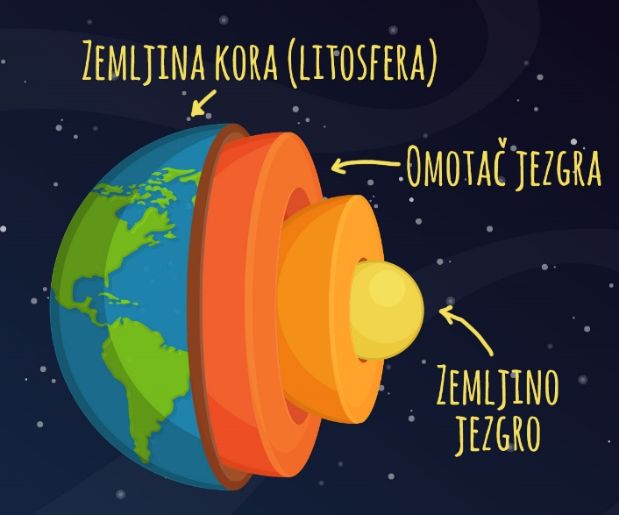
Земљино језгро је врела усијана лопта која чини 1/3 масе планете Земље. Земљино језгро је највеће од сва 3 слоја унутрашњости Земље. Температура језгра је 6000°Ц и она се шири од центра ка површини Земље.
Омотач језгра обавија Земљино језгро и назива се магматски омотач. Дебљина омотача језгра је 2 900 км, а његова температура иде од 2 000 до 3 000 степени.
Литосфера је стеновит омотач Земље и представља најтањи слој Земље.

- Литосферне плоче или тектонске плоче

Литосфера је охлађен површински омотач Земље, који је изграђен од различитих врста стена. Она је подељена на 7 литосферних плоча које су подељене пукотинама. Ове плоче изгледају као слагалице – где се једна завршава, ту почиње друга.
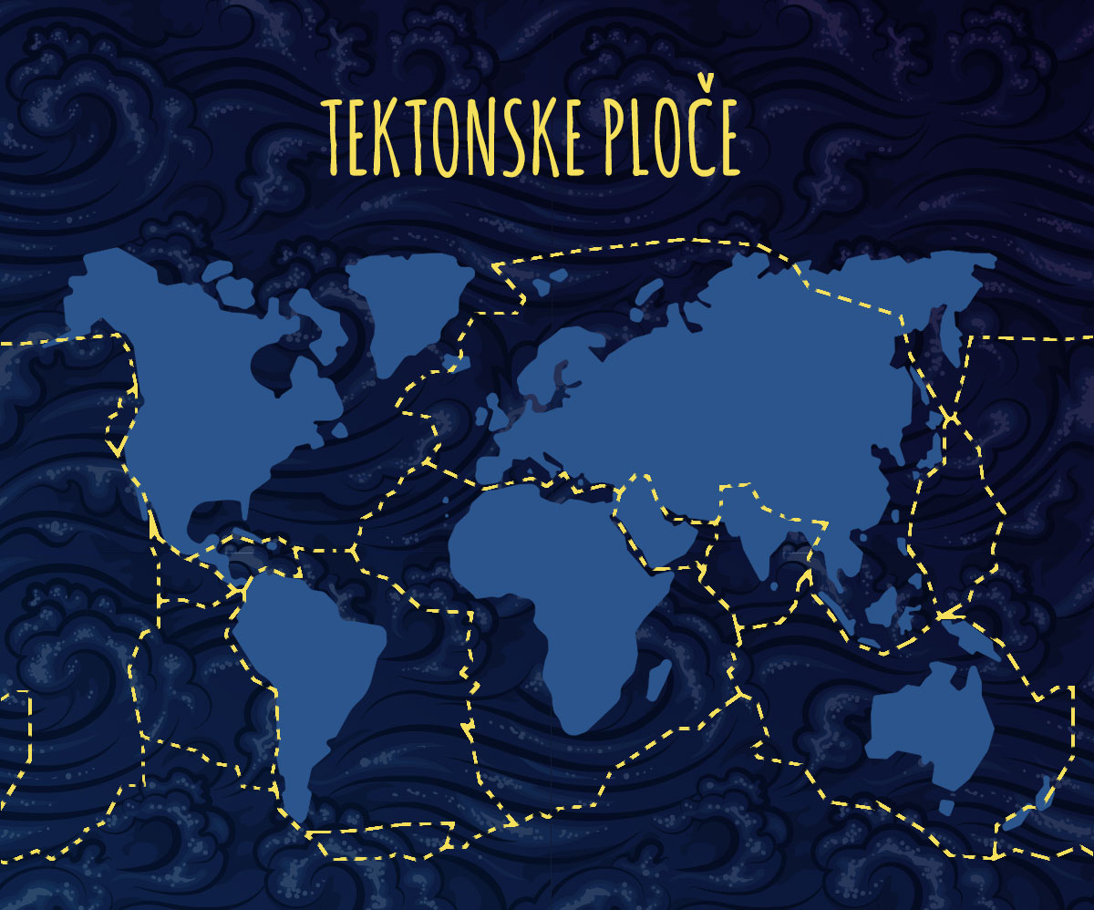

- Вулкани и земљотреси

Литосферне плоче ''плутају'' преко растопљене масе магме од које се састоји омотач језгра. Њихово кретање је споро и износи неколико центиметара годишње. У зони где се литосферне плоче додирују често се јављају вулкани и земљотреси.

Земљотреси су краткотрајна и изненадна подрхтавања Земљине коре. Земљотреси се не могу предвидети. Од њих се штитимо градњом објеката који могу да издрже померање Земљине коре. Ако се у случају земљотреса налазимо у затвореном простору морамо пронаћи безбедно место као што су довратници, носећи зид, место испод стола или чврстог намештаја и стати тамо док не прође земљотрес. Земљотреси трају кратко и на што безбеднијем месту морамо сачекати да прође. Уколико смо близу излаза из зграде или куће добро је истрчати напоље и удаљити се од објекта. Треба избегавати коришћење степеница и лифта.

Вулкани се налазе на местима где маса из омотача језгра пробија на површину.Магма је маса растопљених стена која се налази у омотачу језгра и пробија се према површини Земље. Температура магме је 600-1800°Ц . Места на којима магма избија на површину називају се вулкани. Магма која избије на површину назива се лава.
Вулани се деле на активне и угашене.

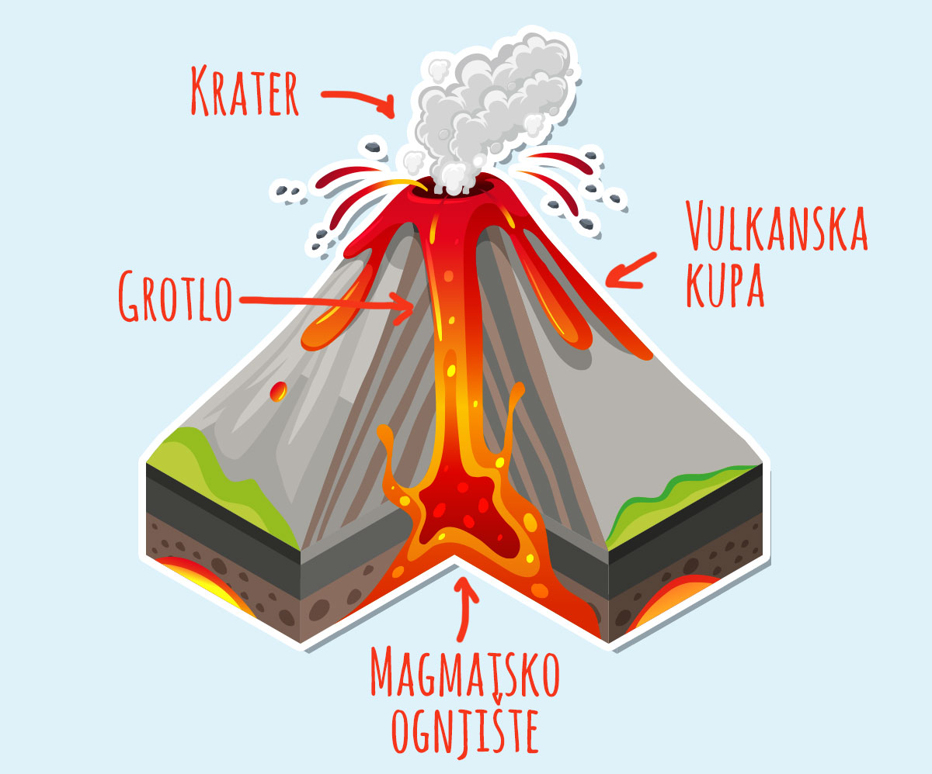

Област са највише вулкана и најчешћим земљотресима се зове ''ватрени појас Пацифика'' и налази се око целог Тихог океана на обалама и острвима Азије, Северне и Јужне Америке.
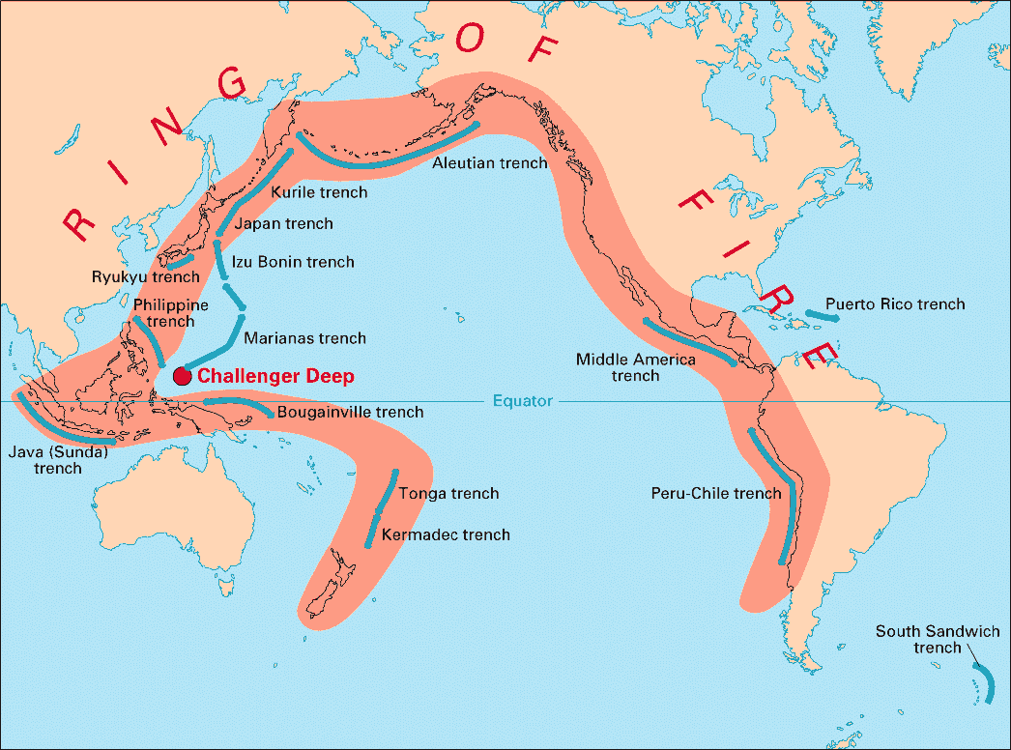

- Стенае

Литосфера се састоји од различитих врста стена. Оне се пре свега разликују по старости и начину постанка.
Према начину постанка стене делимо на магматске, седиментне и метаморфне.
Магматске стене настају хлађењем усијано-течне магме или лаве. Најпознатија магматска стена је гранит.
Седиментне стене настају таложењем и очвршћивањем устињених делова стена и остатака биљног и животињског света на копну или у води. Познате седименте стене су кречњак, пешчар, креда.
Метаморфне стене настају преображајем магматских или седиментних стена под утицајем великог притиска и температуре.
На пример преображајем кречњака настаје мермер.

